**2022.04.17 창세기 II, 창세기의 숲을 보기 2 !!**

**세계관 Worldview**

________________________________________________________________________________

________________________________________________________________________________

_____를 다니면 성경적 세계관을 가지고 살아가고 있다고 생각하는가?

학교교육, 정보미디어의 근본 뿌리는 ___________________의 세계관이다!!

**창세기 구조**

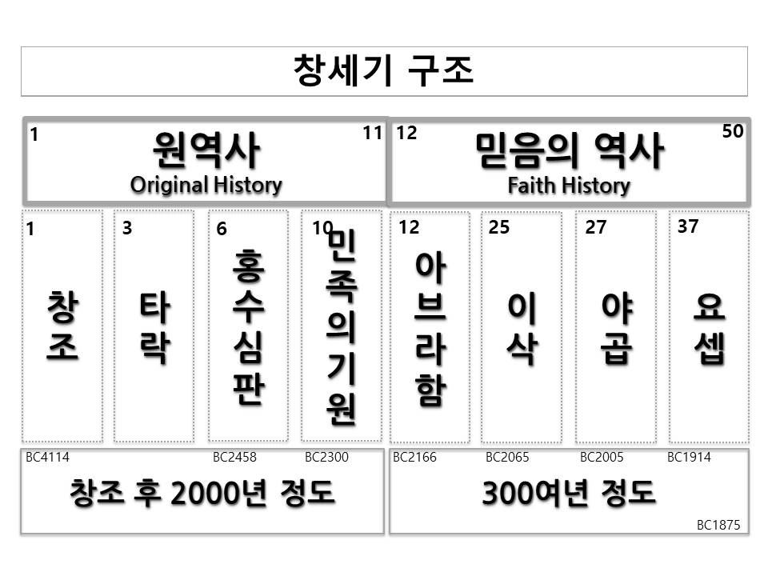

________________________________________________________________________________

________________________________________________________________________________

창세기는… 우리의 삶 속에서 ______ 것과 ______ 않는 모든 것의 모든 _____을 알게 하는 책…

**창세기 1-2장 원역사/창조 創造 CREATION**

창조는 _____적 주제가 아니라 _______적 주제다!!!

과학은 잘 _____할 대상이지 ______의 대상은 아니다!!

과학은 하나님이 창조創造하신 것을 _______해 가는 도구(道具 Tools)다!!

창세기는 창조를 _____하기 위해 적은 책이 ______다!!

성경은 종교경전이나 교훈집, 이솝우화나 신화 같은 책이 아니라 역사적 _____에 기초한 책이다.

사실인지도 모르고 믿는 것이 _______이고… 사실이고 증거가 있음에도 불구하고 안 믿는 것이 _______이다.

성경은 ______으로 그 진위를 ______할 수 있는 것이 아니다!!!

**진화가설!!!** _____년간 증명하지 못함.

증명될 수 없는 것에 대해… 믿음을 가지고 나가는 ______??

________________________________________________________________________________

________________________________________________________________________________

**진화론은 과학인가?**

과학이라는 미명하에 온갖 ___과학적이며 _____적이지 못한 내용을 담고 과학인냥 _____하고 있는 것이다!!

과학은 잘 _____해야지… ______해서는 안 된다!!

과학은 정직할 수 있는데 ____ 과학자들은 정직하지 ______ 수 있기 때문이다!!

**6일간의 창조**

|  |  |  |  |
| --- | --- | --- | --- |
| 첫째날 |  | 넷째날 |  |
| 둘째날 |  | 다섯째날 |  |
| 셋째날 |  | 여섯째날 |  |

**1:5 …저녁이 되고 아침이 되니 이는 첫째 날이니라**

________________________________________________________________________________

________________________________________________________________________________

**한주간의 거룩한 삶을 돕는 질문들...**

1. 교회를 다니면서도 많은 교인들이 창조론적 세계관이 아닌 진화론적 세계관 중심적 사고를 하는 이유들은 무엇일까? 나는 교회를 다니는대도 불구하고 나도 모르게 진화론적인 세계관을 따라 살게 되는 것은 왜일까? 어떻게 청소년들에게 바른 성경적 세계관을 교육할 수 있을까?

2. 창세기의 구조를 살펴보라. 어떤 내용들을 다루고 있는가? 과학이란 어떤 것이며 그 기능은 무엇인가? 많은 사람들이 성경보다 과학자들의 말을 신뢰하는 이유는 무엇이라고 생각하는가? 성경과 과학은 충돌한다고 생각하는가? 왜? 만약 그렇지 않다면 왜 그렇지 않다고 생각하는가? 믿는 이들에게 과학의 역할은 무엇이어야 하는가?

3. 6일동안의 창조의 내용은 무엇인가? 해달별은 만드신 날은 네째날인데 첫날부터 …저녁이 되고 아침이 되니… 라고 말씀하시는 것은 왜일까? 여기서의 하루는 오늘날의 24시간을 의미할까 아니면 어떤 다른 것을 의미한다고 생각하는가? 왜?

4. 말씀을 통해 나를 되돌아 볼 때 철저하게 회개하고 해결해야 할 것은 무엇인가? 그리고 우리가 포기하거나 변경할 수 없고 꼭 지켜내야 하는 진리는 무엇인가?

5. 오늘 말씀을 통해 알게 된 하나님은 어떤 하나님이신가? 그로 인해 나는 어떤 존재인가? 본문을 통해 약속해 주시는 축복은 무엇인가?

6. TO Do Lis